TÍTULO (MAIÚSCULO)

SOBRENOME, N.; SOBRENOME, N.; SOBRENOME, N.; SOBRENOME, N.; SOBRENOME, N.

Eixo Temático:

Resumo: Os resumos podem ser escritos em língua vernácula (Português - Brasil) em fonte Times New Roman, tamanho 11, justificado, em parágrafo único, com espaçamento entre as linhas simples, espaço antes de parágrafo 0 pt e depois de parágrafo 10 pt, com breves e concretas informações sobre a justificativa, os objetivos, métodos, resultados e conclusões do trabalho. O arquivo deve ser apresentado em documento de Word, sendo o título do arquivo o mesmo do trabalho. O resumo deverá ter de 300 a 500 palavras, em terceira pessoa, composto por frases concisas em parágrafo único, sem enumeração de tópicos. Informações dos autores como formação, instituição e e-mail devem constar em notas de rodapé. Logo abaixo do resumo precisam constar as palavras-chave que devem auxiliar na identificação dos principais assuntos tratados no resumo, podendo ser no mínimo três e no máximo cinco, separadas por ponto. fonte Times New Roman, corpo 11, justificadas.). As propostas que estiverem fora das normas poderão ser reprovadas. Serão aceitos no máximo 7 autores em cada resumo. Os autores deverão inserir abaixo do texto, o eixo temático a qual o resumo será submetido, a saber, 1) Empreendedorismo e Inovação; 2) Gestão Estratégica e Organizacional; 3) Marketing e Comunicação; 4) Finanças Corporativas e Investimentos; 5) Gestão de Recursos Humanos e Desenvolvimento Organizacional; 6) Tecnologia e Transformação Digital; 7) Sustentabilidade e Responsabilidade Social Corporativa; 8) Desenvolvimento Local e Regional, e 9) Gestão do Agronegócio.

Palavras-Chaves: palavra 1; palavra 2; palavra3.

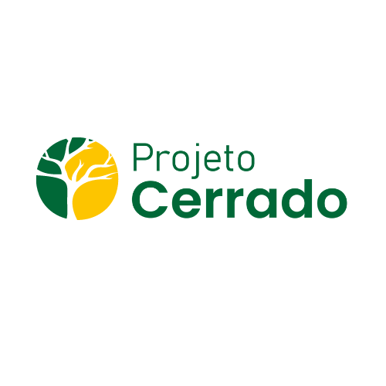

Formação. Instituição. E-mail.
Formação. Instituição. E-mail.
Formação. Instituição. E-mail.
Formação. Instituição. E-mail.
Formação. Instituição. E-mail.

